**PUNTO 2**

Banda(codigoB, nombreBanda, genero_musical, año_creacion)

Integrante (DNI, nombre, apellido, dirección, email, fecha_nacimiento, codigoB(fk))

Escenario(nroEscenario, nombre_escenario, ubicación, cubierto, m2, descripción)

Recital(fecha,hora,nroEscenario, codigoB(fk) )

**1. Listar datos personales de integrantes con apellido ‘Garcia’ o fecha de nacimiento anterior a 2005 que toquen en bandas de rock and roll.**

**π** DNI, nombre, apellido, dirección, email, fecha_nacimiento ( **σ** (apellido=”Garcia”) or (fecha_nacimiento<’01/01/2005’) and (genero_musical=”Rock and roll”) ( Integrante |x| Banda ) )

**2. Listar nombre de escenario, ubicación y descripción de escenarios que no tuvieron recitales durante 2019.**

Condición <= ( **σ** (fecha >= ’01/01/2019’) and (fecha <= ’31/12/2019’) ( Escenario |x| Recital ) )

**π** nombre_escenario, ubicación, descripción (Escenario - Condición)

**3. Listar nombre de escenario, ubicación y descripción de escenarios que tuvieron recitales con género musical rock and roll o tuvieron recitales durante 2020.**

**π** nombre_escenario, ubicación, descripción ( **σ** (genero_musical=”Rock and roll”) or (fecha >= ’01/01/2020’) and (fecha <= ’31/12/2020’) ( Escenario |x| Recital |x| Banda ) )

**4. Listar nombre, género musical y año de creación de bandas que hayan realizado recitales en escenarios cubiertos durante 2019 .// cubierto es true, false según corresponda**

temp <= ( **σ** (e.cubierto=true) and (r.fecha >= ’01/01/2019’) and (r.fecha <= ’31/12/2019’) (ρb (Banda)|x| ρe (Escenario) |x| ρr (Recital) ) )

**π** t.nombreBanda, t.genero_musical, t.año_creacion (ρt (temp))

**5. Listar DNI, nombre, apellido,dirección y email de integrantes nacidos entre 2000 y 2005 y que toquen en bandas con género pop que hayan tenido recitales durante 2020.**

temp <= ( **σ** (i.fecha_nacimiento >= ’01/01/2000’) and (i.fecha_nacimiento <= ’31/12/2005’) and (b.genero_musical=”Pop”) and (r.fecha >= ’01/01/2020’) and (i.fecha_nacimiento <= ’31/12/2020’) (ρb (Banda)|x| ρi (Integrante)|x| ρr (Recital) ) )

**π** t.DNI, t.nombre, t.apellido, t.dirección, t.email (ρt (temp))

**6. Listar DNI, nombre, apellido,email de integrantes que hayan tocado en el escenario con nombre ‘Gustavo Cerati’ y no hayan tocado en el escenario con nombre ‘Carlos Gardel’.**

gc <= ( **σ** (e.nombre_escenario = “Gustavo Cerati”) (ρb (Banda)|x| ρi (Integrante)|x| ρr (Recital) |x| ρe (Escenario)) )

cg <= ( **σ** (e.nombre_escenario = “Carlos Gardel”) (ρb (Banda)|x| ρi (Integrante)|x| ρr (Recital) |x| ρe (Escenario)) )

**π** t.DNI, t.nombre, t.apellido, t.email (gc - cg)

**7. Modificar el año de creación de la banda de nombre ‘Ratones Paranoicos’ a: 1983.**

Ratones <= **σ** (b.nombreBanda = “Ratones Paranoicos”) (ρb (Banda)

δ año_creacion <= 1983 (Ratones)

**8. Reportar nombre, género musical y año de creación de bandas que hayan realizado recitales durante 2019, y además hayan tocado durante 2020.**

t <= ( **σ** (r.fecha >= ’01/01/2019’) and (r.fecha <= ’31/12/2019’) and (r.fecha >= ’01/01/2020’) and (r.fecha <= ’31/12/2020’) (ρb (Banda) |x| ρr (Recital) ) )

**π** t.nombreBanda, t.genero_musical, t.año_creacion (t)

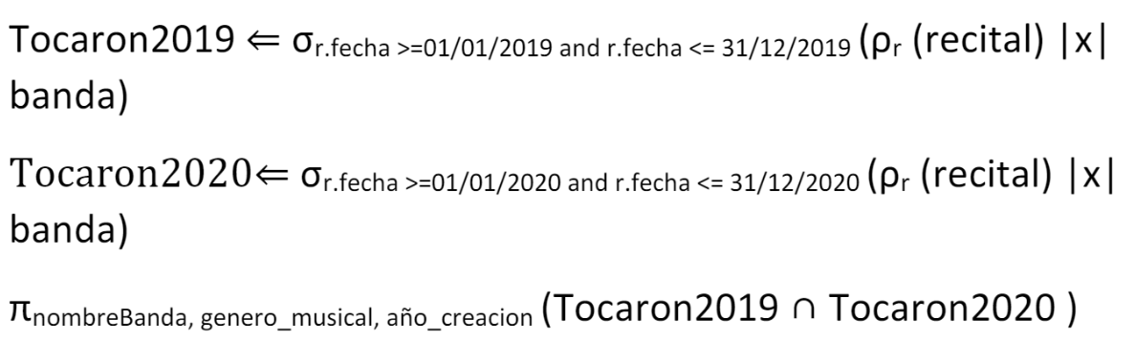

**9. Listar el cronograma de recitales del dia 04/12/2019. Se deberá listar: nombre de la banda que ejecutará el recital, fecha, hora, y el nombre y ubicación del escenario correspondiente.**

**π** b.nombreBanda, r.fecha, r.hora, e.nombre_escenario, e.ubicación ( **σ** (fecha = ’04/12/2019’) (ρb (Banda)|x| ρr (Recital) |x| ρe (Escenario) )